座位管理系统使用流程及注意事项
一、使用方式：(1)馆外:微信或网站预约，门禁闸机刷卡签到就座；（2）馆内：座位管理终端选座刷卡就座或微信网站预约，座位管理终端选座刷卡就座。（两种方式任选其一）
图书馆网站：http://10.30.0.77:8080
图书馆微信公众号二维码：

二、使用流程：
1、馆外：微信或网站预约，30分钟内门禁闸机入口刷卡，找到预约座位就座，继续使用在使用时间截止前30分钟，微信或座位管理终端续时，终止使用在座位管理终端或门禁闸机出口刷卡离开。
2、馆内：微信或网站预约，30分钟内座位管理系统刷卡或直接在座位管理系统选座刷卡。找到预约座位就座，继续使用在使用时间截止前30分钟，微信或座位管理终端续时，终止使用在座位管理终端或门禁闸机出口刷卡离开。
三、注意事项：
1、座位开放时间：（1）自习座位7:30—22:00，（2）二楼、五楼、六楼书库9:00-21:00，（3）七楼书库9:00-12：00、14:30-17:00。周五或节假日根据馆内公告。
2、系统账号为学工号，密码为借书密码。
3、预约后座位保留时间仅为30分钟，超时后未到馆座位会被释放。
4、座位使用时间为4个小时。
5、座位使用截止前30分钟才能续时，每次续时时间为2个小时，最多续时3次。
6、临时有事外出需使用保留功能，保留时间为一个小时，超过一个小时未到馆或1个小时后座位使用时间到期，座位将自动释放。
7、座位号规则：3FN12B，3F：三楼，N：南区，12：桌子号，B：座位号。
四、微信使用简介：
- 微信绑定
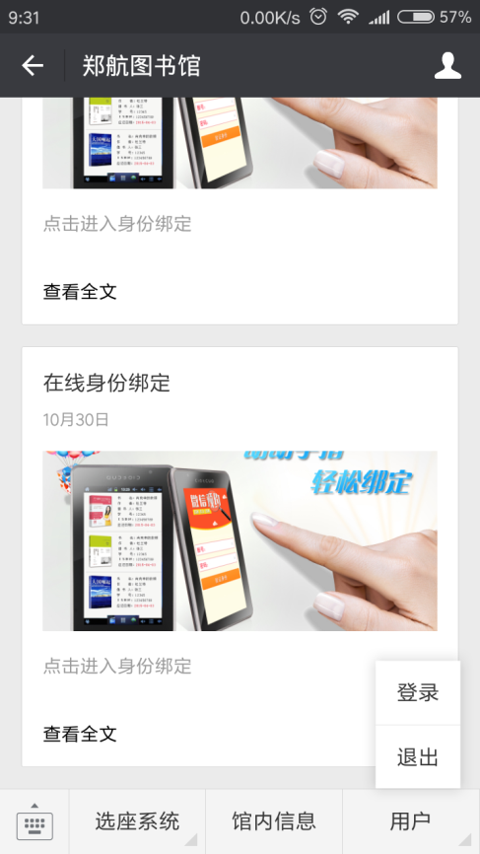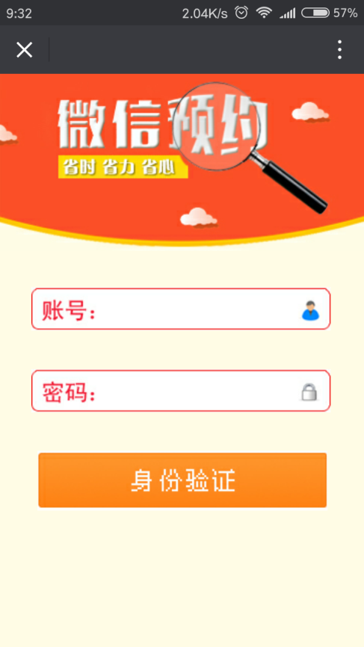
- 座位预约：
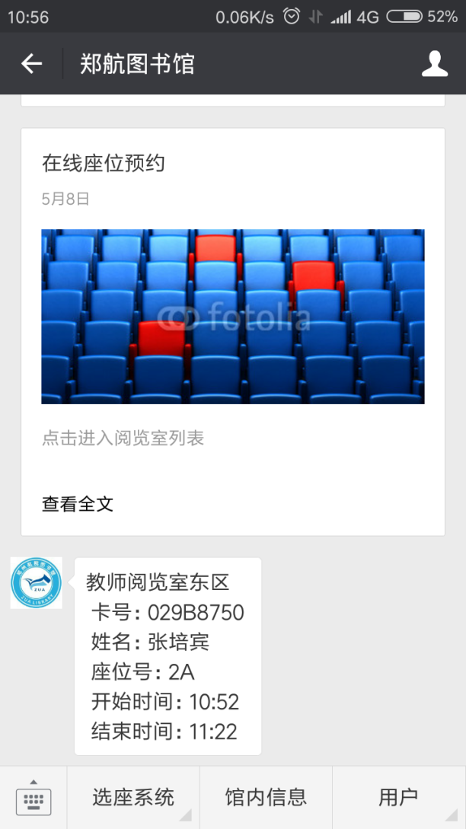
- 座位续时：
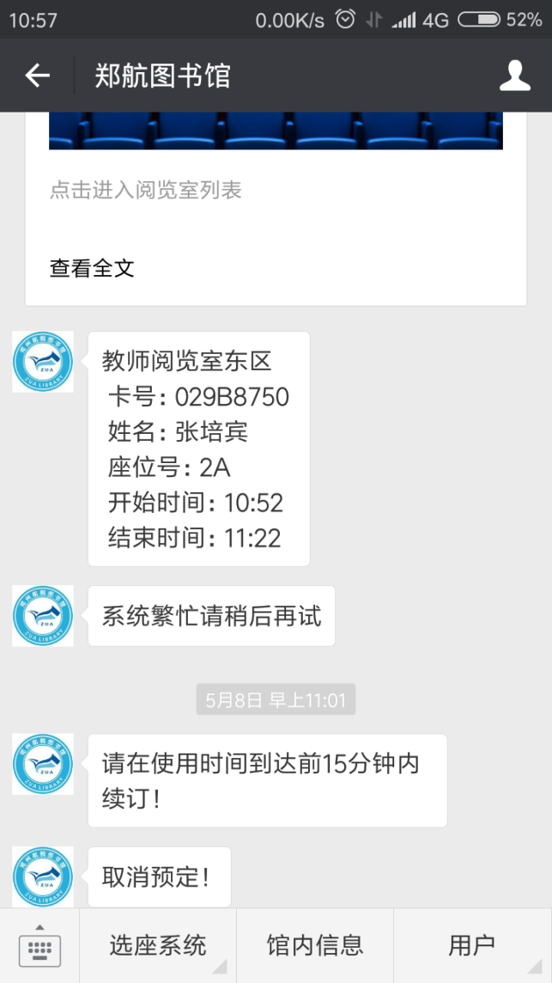
五、座位管理终端使用简介
1、选取座位
选择阅览室，点击需要使用的座位（绿色空闲，红色有人），刷卡。
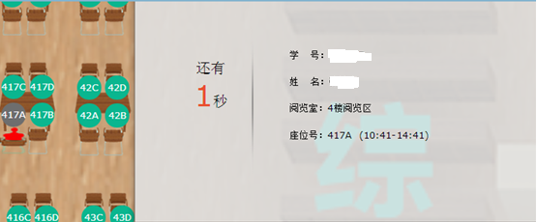
2、续时：点击续时、刷卡
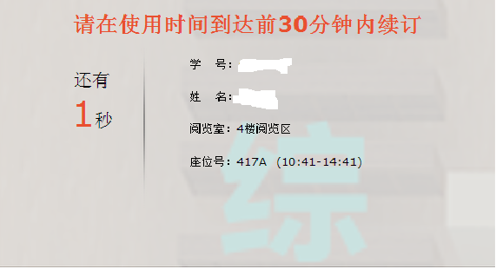
3、离开座位
点击离开，刷卡。
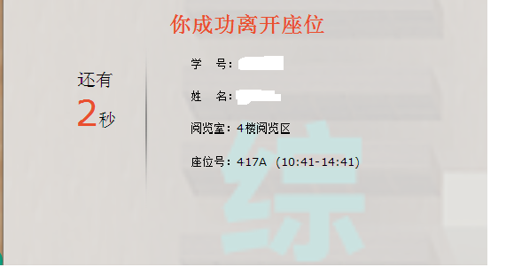

郑航图书馆微信二维码
备注：系统账号为学工号，
密码为借书密码。

